Asignatura: Educación Tecnológica 3º Año
Profesor: Alcides Verdún

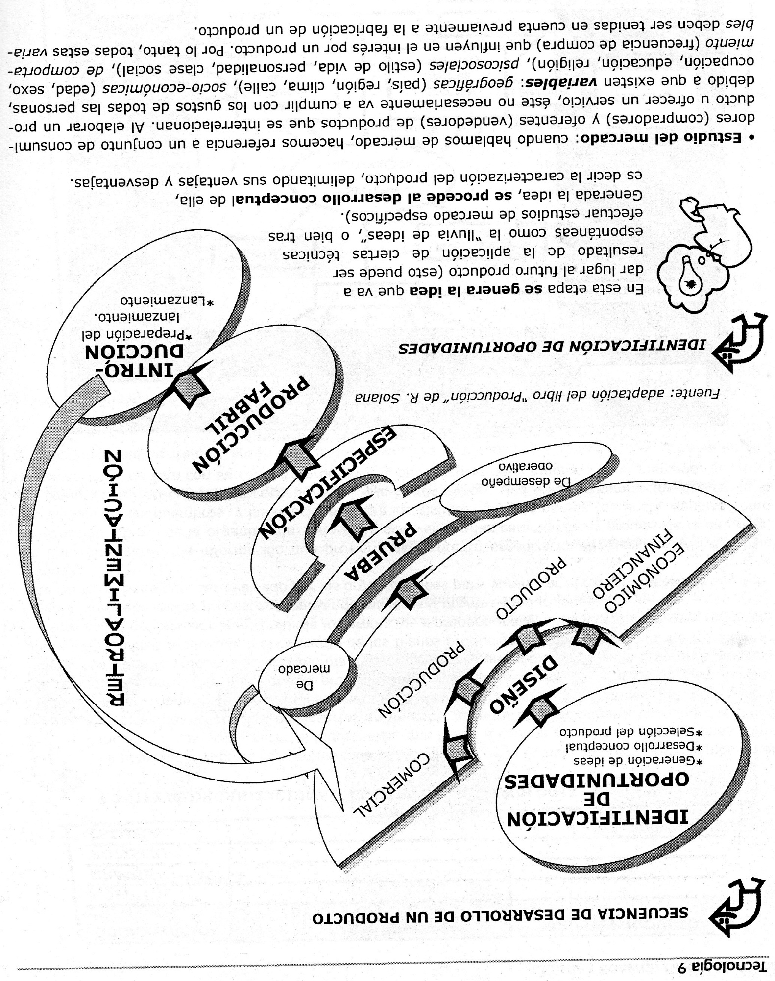

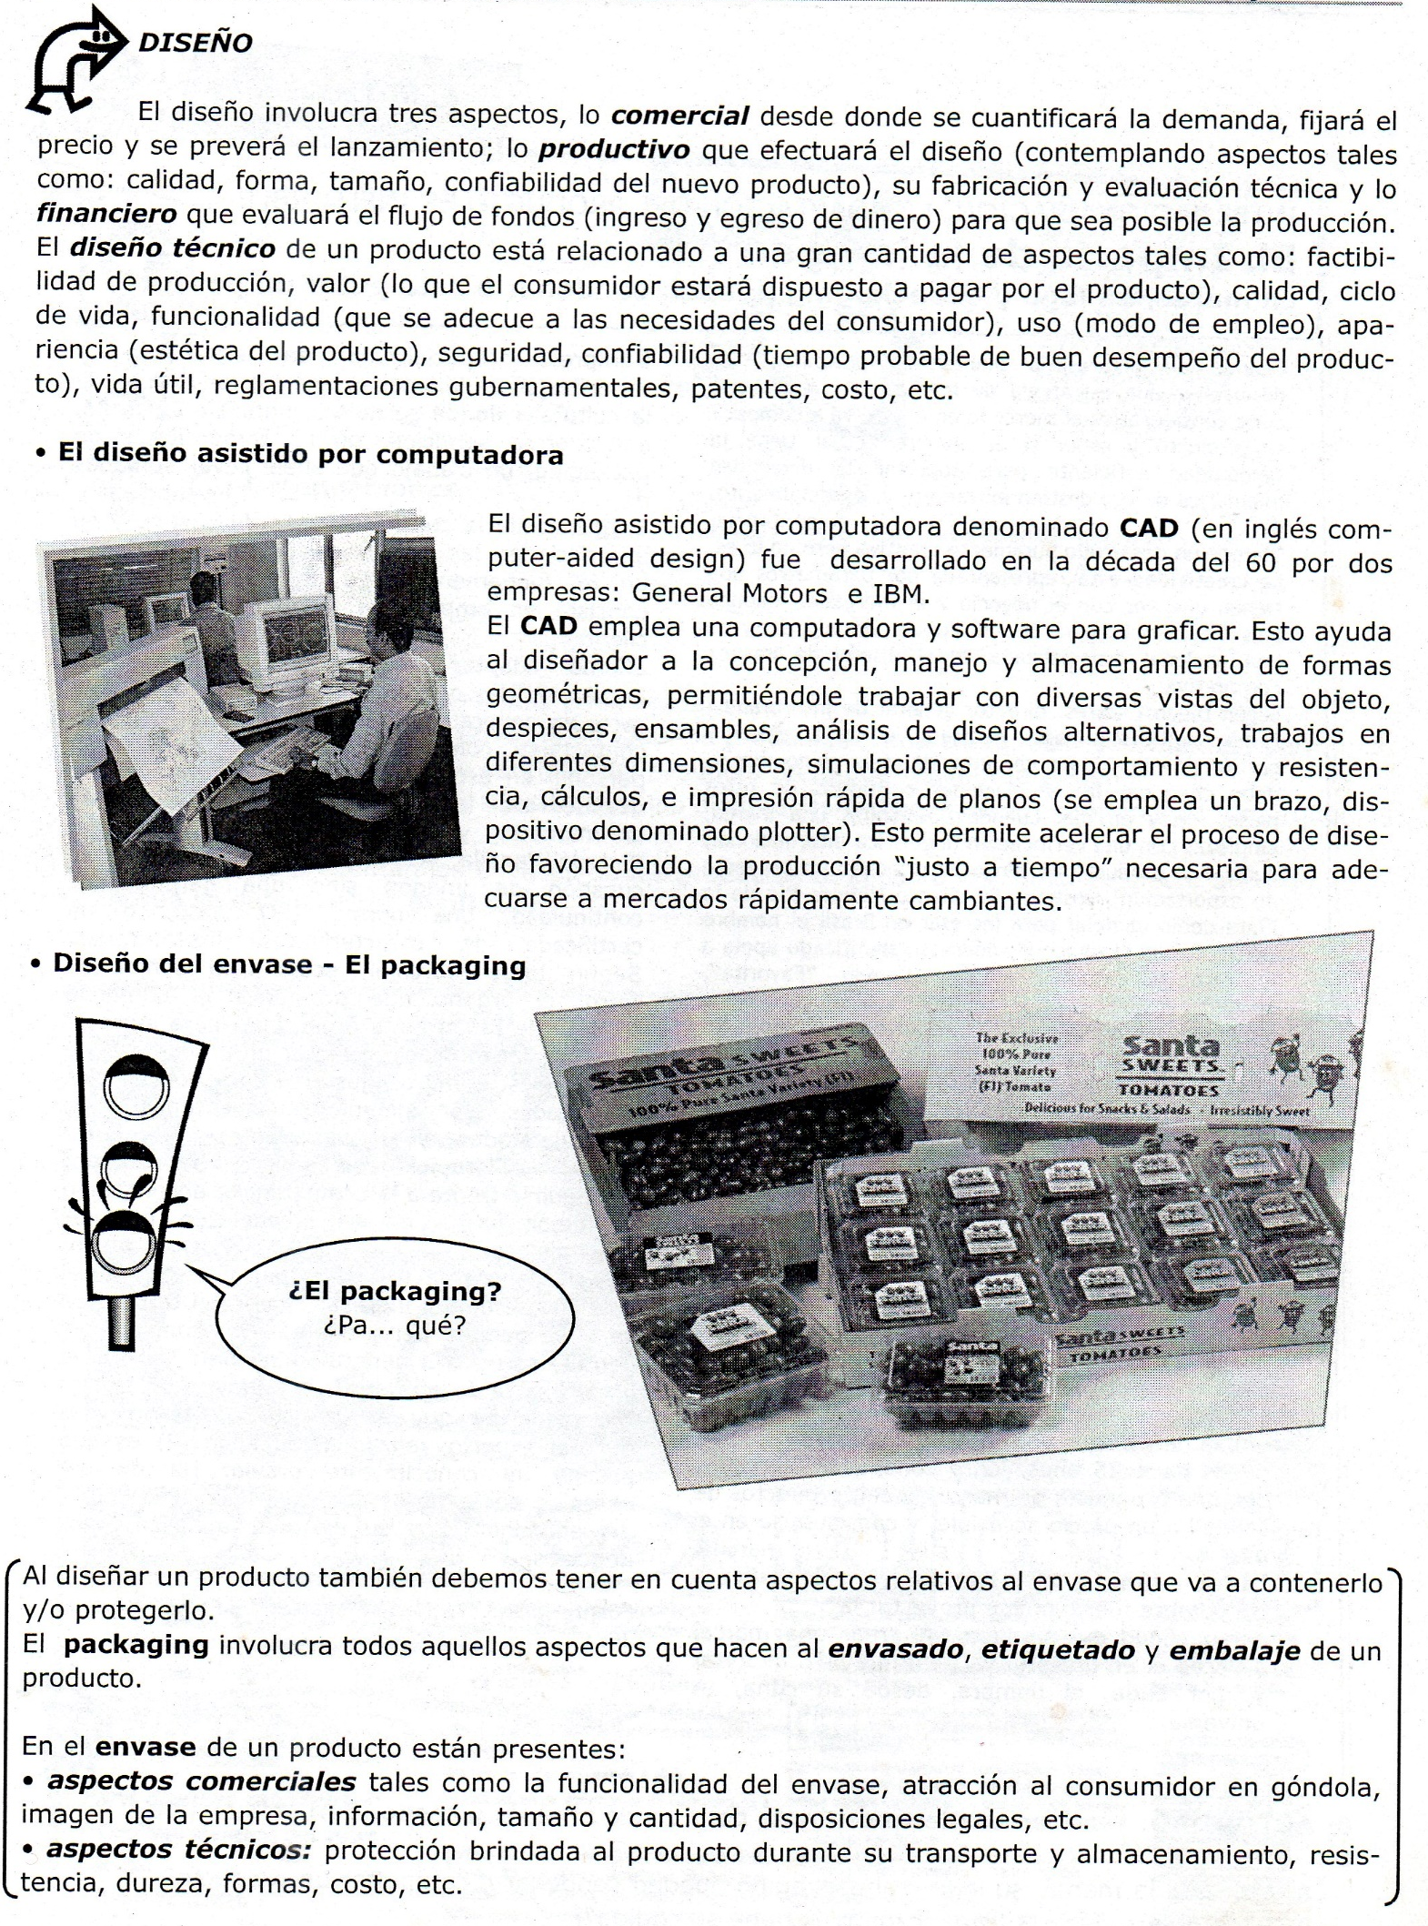

Responde las siguientes consignas:
En la secuencia de desarrollo de un producto:
¿A qué se denomina Identificación de oportunidades?
¿Qué es el estudio de mercado y qué variables intervienen?
Siguiendo con la secuencia de desarrollo de un producto:
¿Qué aspectos involucra el diseño?
¿Qué es el CAD?
¿Qué es el Packaging y qué aspectos están presentes?

Aclaración: Todas las actividades deben estar en sus carpetas, no es necesario que las envíen. Las mismas serán retomadas y trabajadas cuando nos reintegremos a las actividades áulicas. Además, deben recurrir a ellas al momento de la autoevaluación.
#Nos-cuidamos-entre-todos.
Saludos Alcides.

